TIÊU CHUẨN VIỆT NAM
TCVN 7058:2002
PHƯƠNG TIỆN GIAO THÔNG ĐƯỜNG BỘ - XÍCH MÔ TÔ – ĐẶC TÍNH KỸ THUẬT VÀ PHƯƠNG PHÁP THỬ
Road vehicles – Motorcycle chains – Characteristics and test methods
1. Phạm vi áp dụng
Tiêu chuẩn này qui định kích thước và cơ tính của xích con lăn và xích bạc lót có bước xích từ 6,35 mm đến 19,05 mm dùng cho mô tô, bao gồm: kích thước, dung sai, đo chiều dài, độ bền kéo nhỏ nhất, thử xuất xưởng và thử động lực học.
Các xích này dùng cho các bộ truyền bên trong như trục cam, trục cân bằng và các bộ truyền bên ngoài, ví dụ như bộ truyền xích tải.
2. Tiêu chuẩn trích dẫn
ISO 606:1994 Short – pitch transmission precision roller chains and chain wheels (Xích và đĩa xích – Xích con lăn chính xác bước ngắn và đĩa xích).
3. Xích mô tô
3.1. Phân loại lắp và các chi tiết cấu thành
Phân loại lắp và các chi tiết cấu thành của xích được minh họa trên các hình 1 và 2. Hình vẽ không qui định hình dạng cụ thể của các má xích.
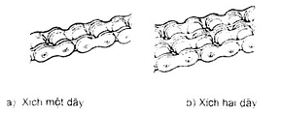
Hình 1 – Các dạng lắp xích con lăn
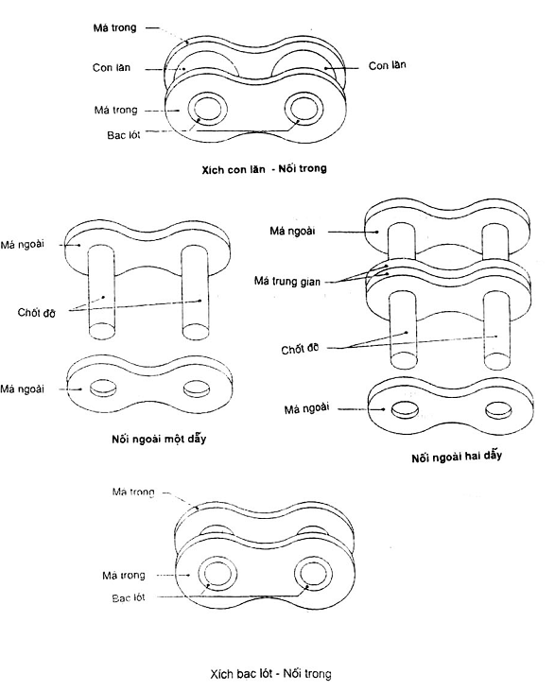
Hình 2 – Các dạng nối
3.2. Ký hiệu
Xích được ký hiệu theo số hiệu xích qui định trong bảng 1, trong đó hai số đầu biểu thị bước xích danh nghĩa khi nhân với 1/16 insơ.
3.3. Kích thước
Xích phải có kích thước theo qui định trong bảng 1 và trên hình 3. Các kích thước lớn nhất và nhỏ nhất được qui định để đảm bảo tính lắp lẫn các xích chế tạo từ các nhà sản xuất khác nhau với cùng đĩa xích. Các kích thước này không phải là dung sai chế tạo thực tế.
3.4. Các yêu cầu tính năng
Phải tiến hành các bước thử qui định trong 3.4.1 đến 3.4.4 để xác định xích có phù hợp với các yêu cầu tối thiểu qui định trong bảng 1 không.
Chú ý – Các yêu cầu thử được qui định không tính đến việc dùng xích trong thực tế, vì vậy không thể lấy các giá trị qui định hoặc các kết quả thử là lực làm việc.
Các kết quả thử sẽ không đạt, nếu xích đã được sử dụng hoặc bị kéo căng (khác với thử theo 3.4.2).
3.4.1. Thử kéo
3.4.1.1. Độ bền kéo nhỏ nhất là trị số lực vượt quá lực kéo đặt vào mẫu để thử phá hủy theo qui định trong 3.4.1.2. Độ bền kéo nhỏ nhất này không phải là trị số lực làm việc, chỉ để so sánh các xích có kết cấu khác nhau và để tham khảo.
3.4.1.2. Đặt từ từ một lực kéo không nhỏ hơn độ bền kéo qui định trong bảng 1 vào hai đầu của đoạn xích có số mắt xích ít nhất là năm khi dùng các vòng nối có thể xoay tự do theo hai phía của đường tâm xích trong mặt phẳng pháp tuyến của khớp nối.
Phá hủy xuất hiện tại điểm đầu tiên khi lượng tăng độ dãn dài không tỉ lệ với độ tăng lực kéo, tức là tại đỉnh của biểu đồ lực/độ dãn dài.
Không công nhận kết quả thử khi hiện tượng phá hủy xuất hiện liền kề với vòng nối.
3.4.1.3 Thử kéo được coi là thử phá hủy. Ngay cả khi xích chịu thử kéo với lực bằng độ bền kéo nhỏ nhất mà không nhìn thấy rõ phá hủy, xích sau khi thử kéo không được sử dụng lại.
3.4.2. Thử xuất xưởng
Toàn bộ xích phải được thử xuất xưởng với lực kéo tối thiểu bằng 1/3 độ bền kéo nhỏ nhất qui định trong bảng 1
3.4.3. Độ chính xác chiều dài
Xích hoàn thiện phải được đo chiều dài sau khi thử xuất xưởng, nhưng trước khi bôi trơn.
Độ dài chuẩn của xích để đo nhỏ nhất là 610 mm và tại các đầu giới hạn chiều dài xích phải có mắt trong. Xích được đỡ suốt toàn bộ chiều dài và đặt lực đo theo bảng 1 vào xích. Sai lệch chiều dài đo phải là ${}_{0}^{+0,\text{15}}{}$%.
3.4.4. Thử động lực học
3.4.4.1. Phương pháp
Lực kéo dọc được đặt vào các đầu giới hạn chiều dài xích, bao gồm ít nhất năm mắt xích và được móc vào hai vòng nối cho phép xoay tự do theo hai phía của đường tâm xích trong mặt phẳng khớp.
Đặt vào mẫu một lực kéo dọc thay đổi điều hòa giữa giới hạn trên F₁ và giới hạn dưới F₂ qui định trong bảng 1 với 3.10⁶ chu kỳ.
3.4.4.2. Yêu cầu
Xích phải chịu được thử động lực học mà không bị hư hỏng.
Không công nhận kết quả thử khi phá hủy xuất hiện liền kề với vòng nối.
Thử động lực học được coi là thử phá hủy. Sau khi thử, mặc dù không nhìn rõ phá hủy xích này không được sử dụng lại.
3.5. Ghi nhãn
Xích được ghi nhãn theo cách nhận biết của nhà sản xuất.
Xích và/hoặc bao gói xích phải được ghi nhãn theo ký hiệu xích qui định trong bảng 1
4. Đĩa xích
Để đảm bảo tính lắp dẫn giữa xích môtô với đĩa xích tương ứng của nó, đĩa xích phải có kích thước theo quy định trong ISO 606:1994.
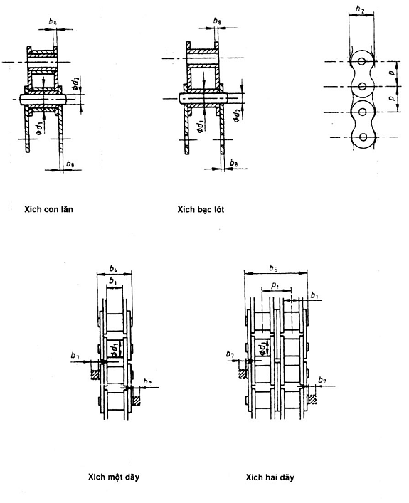
Hình 3 - Xích
Bảng 1 – Các kích thước cơ bản của xích, lực đo và độ bền kéo (xem hình 3)
Ký hiệu xích | Bước P | Đường kính con lăn/bạc lót  d₁  max | Chiều rộng giữa hai má trong  b₁  min | Đường kính chốt đỡ¹⁾  d₂  danh nghĩa | Chiều rộng chốt đỡ  b₄  max | Chiều rộng bổ sung để kẹp nối²⁾  b₇  max | Chiều rộng má  h₂  max | Chiều dày má¹⁾  b₈  danh nghĩa | Độ bền kéo  min | Lực đo | Thử động lực học
 |  |  |  |  |  |  |  |  |  |  | Lực giới hạn trên  F₁ | Lực giới hạn dưới  F₂
Ký hiệu xích | mm |  |  |  |  |  |  |  | N
083 ³⁾ | 12,7 | 7,75 | 4,88 | 4 | 12,9 | 1,5 | 10,3 | 1,4 | 11 600 | 120 | - | -
084 ³⁾ | 12,7 | 7,75 | 4,88 | 4 | 14,8 | 1,5 | 11,2 | 1,7 | 15 600 | 120 | - | -
04 MA ⁴⁾ | 6,35 | 3,3 | 3,1 | 2,3 | 9,1 | 1,5 | 6 | 1 | 4 500 | 50 | 1 000 | 200
05 MA ⁴⁾ | 7,774 | 4,59 | 4,68 | 3 | 12 | 1,6 | 7,6 | 1,2 | 6 600 | 70 | 1 300 | 200
05 MB ⁴⁾ | 8 | 4,77 | 5,72 | 3,3 | 13,9 | 1,6 | 7,6 | 1,4 | 8 900 | 70 | 2 000 | 200
05 MC ⁴⁾ | 8,5 | 5 | 4,75 | 3,3 | 13,3 | 1,7 | 8,6 | 1,8 | 9 800 | 70 | 2 200 | 220
08 MA | 12,7 | 7,77 | 6,25 | 4 | 16 | 1,6 | 12,1 | 1,5 | 15 000 | 120 | 3 500 | 350
08 MB | 12,7 | 8,51 | 7,75 | 4,4 | 17 | 2,5 | 12,5 | 1,5 | 17 800 | 120 | 3 700 | 370
08 MC | 12,7 | 8,51 | 7,75 | 4,4 | 19,3 | 2,5 | 12,5 | 2 | 20 600 | 120 | 4 400 | 440
08 MB-2 ⁵⁾ | 12,7 | 8,51 | 7,75 | 4,4 | 31,2 | 2,5 | 12,5 | 1,5 | 31 100 | 250 | 6 400 | 640
10 MA | 15,875 | 10,16 | 6,25 | 5,2 | 19 | 2,5 | 15,3 | 2 | 26 500 | 200 | 6 800 | 680
10 MB | 15,875 | 10,16 | 9,4 | 5,2 | 22 | 2,5 | 15,3 | 2 | 26 500 | 200 | 6 800 | 680
12 MA | 19,05 | 11,91 | 9,4 | 5,9 | 24 | 3 | 18,6 | 2,4 | 35 000 | 280 | 9 000 | 900
1) Đường kính chốt đỡ và chiều dày má chỉ có tính hướng dẫn và có thể khác giá trị trong bảng. Vì thế xích được chế tạo từ các cơ sở khác nhau không được nối lẫn với nhau.
2) Chiều rộng bổ sung để kẹp nối đã cho chỉ có tính tham khảo. Không qui định loại chi tiết kẹp nối cụ thể. Ở bất kỳ mắt nào có thể, xích được tán không đầu thay cho khóa xích.
3) Các số hiệu xích 083 và 084 chỉ được dùng cho xe máy.
4) Các số hiệu xích 04 MA, 05 MA, 05 MB và 05 MC là xích bạc lót.
5) Số hiệu xích 08 MB – 2 là xích hai dãy có bước p₁ = 14,38 mm.

Phụ lục A
(tham khảo)
Giá trị gốc
Phụ lục của tiêu chuẩn này qui định các giá trị gốc trong bảng A.1 để tham khảo.
Bảng A.1 – Các kích thước cơ bản gốc của xích, lực đo và độ bền kéo
Ký hiệu xích | Bước P | Đường kính con lăn/bạc lót  d₁  max | Chiều rộng giữa hai má trong  b₁  min | Đường kính chốt đỡ¹⁾  d₂  danh nghĩa | Chiều rộng chốt đỡ  b₄  max | Chiều rộng bổ sung để kẹp nối²⁾  b₇  max | Chiều rộng má  h₂  max | Chiều dày má¹⁾  b₈  danh nghĩa | Độ bền kéo  min | Lực đo | Thử động lực học
 |  |  |  |  |  |  |  |  |  |  | Lực giới hạn trên  F₁ | Lực giới hạn dưới  F₂
Ký hiệu xích | in |  |  |  |  |  |  |  | lbf
083 ³⁾ | 0,5 | 0,305 | 0,192 | 0,157 | 0,508 | 0,059 | 0,406 | 0,055 | 2 607 | 27 | - | -
084 ³⁾ | 0,5 | 0,305 | 0,192 | 0,157 | 0,583 | 0,059 | 0,441 | 0,067 | 3 505 | 27 | - | -
04 MA | 0,25 | 0,13 | 0,122 | 0,09 | 0,358 | 0,059 | 0,236 | 0,039 | 1 011 | 11 | 225 | 45
05 MA ⁴⁾ | 0,306 | 0,181 | 0,164 | 0,118 | 0,472 | 0,063 | 0,299 | 0,047 | 1 483 | 16 | 292 | 45
05 MB ⁴⁾ | 0,315 | 0,188 | 0,225 | 0,13 | 0,547 | 0,063 | 0,299 | 0,055 | 2 000 | 16 | 449 | 45
05 MC ⁴⁾ | 0,335 | 0,197 | 0,187 | 0,13 | 0,524 | 0,067 | 0,339 | 0,071 | 2 202 | 16 | 494 | 49
08 MA | 0,5 | 0,306 | 0,246 | 0,157 | 0,63 | 0,063 | 0,476 | 0,059 | 3 371 | 27 | 786 | 79
08 MB | 0,5 | 0,335 | 0,305 | 0,173 | 0,669 | 0,098 | 0,492 | 0,059 | 4 000 | 27 | 831 | 83
08 MC | 0,5 | 0,335 | 0,305 | 0,173 | 0,76 | 0,098 | 0,492 | 0,079 | 4 629 | 27 | 989 | 99
08 MB-2 ⁵⁾ | 0,5 | 0,335 | 0,305 | 0,173 | 1,228 | 0,098 | 0,492 | 0,059 | 6 988 | 56 | 1 438 | 144
10 MA | 0,625 | 0,4 | 0,246 | 0,205 | 0,748 | 0,098 | 0,602 | 0,079 | 5 955 | 45 | 1 528 | 153
10 MB | 0,625 | 0,4 | 0,37 | 0,205 | 0,866 | 0,098 | 0,602 | 0,079 | 5 955 | 45 | 1 528 | 153
12 MA | 0,75 | 0,469 | 0,37 | 0,232 | 0,945 | 0,11 | 0,732 | 0,094 | 7 865 | 63 | 2 022 | 202
1) Đường kính chốt đỡ và chiều dày má chỉ có tính hướng dẫn và có thể khác các giá trị trong bảng. Vì thế xích được chế tạo từ các cơ sở khác nhau không được nối lẫn với nhau.
2) Chiều rộng bổ sung để kẹp nối đã cho chỉ có tính tham khảo. Không qui định loại chi tiết kẹp nối cụ thể. Ở bất kỳ mắt nào có thể, xích được tán không đầu thay cho khóa xích.
3) Các số hiệu xích 083 và 084 chỉ được dùng cho xe máy.
4) Các số hiệu xích 04 MA, 05 MA, 05 MB và 05 MC là xích bạc lót.
5) Số hiệu xích 08 MB – 2 là xích hai dãy có bước p₁ = 0,566 in sơ.

